安谋科技arm CHINA校园招聘 | 成就核芯 由你领航
公司介绍
安谋科技依托 Arm世界领先的生态系统资源与技术优势，立足本土创新并与中国合作伙伴共同成长， 致力于成为中国领先的集成电路相关产品的核心知识产权（IP）开发与服务平台，支持并推动中国电子信息产业的高速发展。
安谋科技是中国最大的芯片设计IP供应商，结合中国市场需求，自主研发基于Arm技术的IP与标准。安谋中国赋能本土芯片生态合作伙伴超过200家，中国客户国产芯片累计出货量约200亿，并在过去十余年取得近200倍的增长。

招聘对象
- 应届生：2021年7月~2022年9月毕业的同学
- 实习生：2022年7月~2023年9月毕业的同学
- 专业要求：电子/微电子/软件/计算机/电子信息/电气工程/机械/信息工程/自动化等相关专业
招聘岗位
产品方向 | 职位 | 地点
TD | Software Engineer | Shanghai/Shenzhen/Chengdu
TD | High Performance CPU Architecture Engineer | Shanghai/Shenzhen/Beijing/Chengdu
TD | IC/IP Engineering Technologist | Shanghai/Shenzhen/Beijing
TD | IC/IP Algorithm Technologist | Shanghai/Shenzhen/ Beijing
XPD-HPC | Design/Verification Engineer | Shanghai/Shenzhen/ Beijing
XPD-HPC | Digital Back-end Design Engineer | Shanghai/Shenzhen/ Beijing
面试流程
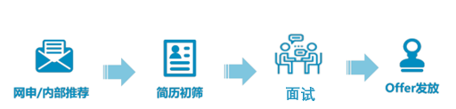
简历投递方式
- 登录www.armchina.com，点击“招贤纳士”，进入校园招聘
- 扫描二维码，关注“Arm中国招聘”，点击“RecruitU”
- 请安谋科技的同事进行内部推荐

